Proyecto | TuSuper en línea | Código del proyecto | TSL-2627
Grupo | PGPI-208 | Documento y versión | EDT · v1.4
Línea base a la que pertenece | LB-1.0 (propuesta) | Fecha de elaboración | 23/10/2026
Elaborado por | Emilio Metro Álvarez · equipo de proyecto | Aprobado por | Patrocinador del proyecto (pendiente)

HISTÓRICO DE MODIFICACIONES DEL DOCUMENTO
Versión | Fecha | Realizada por | Breve descripción de los cambios
v1.0 | — | — | Versión anterior: fecha y autor pendientes de completar
v1.1 | — | — | Revisión anterior: datos de histórico pendientes de completar
v1.2 | 18/10/2026 | Francisco Pérez | EDT corregida y representada en árbol; revisión para línea base
v1.3 | 19/10/2026 | Revisión documental | Se detallan tres actividades por adquisición y las reservas de cronograma; revisión TC-OP-ALC.
v1.4 | 23/10/2026 | EMA | Simplificación de paquetes, RF-02.6 en Sprint 5, EP-07 adelantado y actualización de reservas y adquisiciones.
ESTRUCTURA GRÁFICA DE DESGLOSE DEL TRABAJO
Los árboles representan las cuentas y paquetes de trabajo de la EDT. Las actividades de adquisiciones y reservas de cronograma se muestran separadas y no constituyen paquetes adicionales.
Criterios de revisión: TC-OP-ALC (apartado 3), NOR-21, NOR-01, TSL-2627-REQ-01, TSL-2627-PAT-CRI-01 y TSL-2627-EXP-ARQ-01.
Estado: propuesta revisada de línea base LB-1.0. Las estimaciones, responsables, cronograma y aprobación del patrocinador continúan pendientes de validación.

Vista general de la EDT
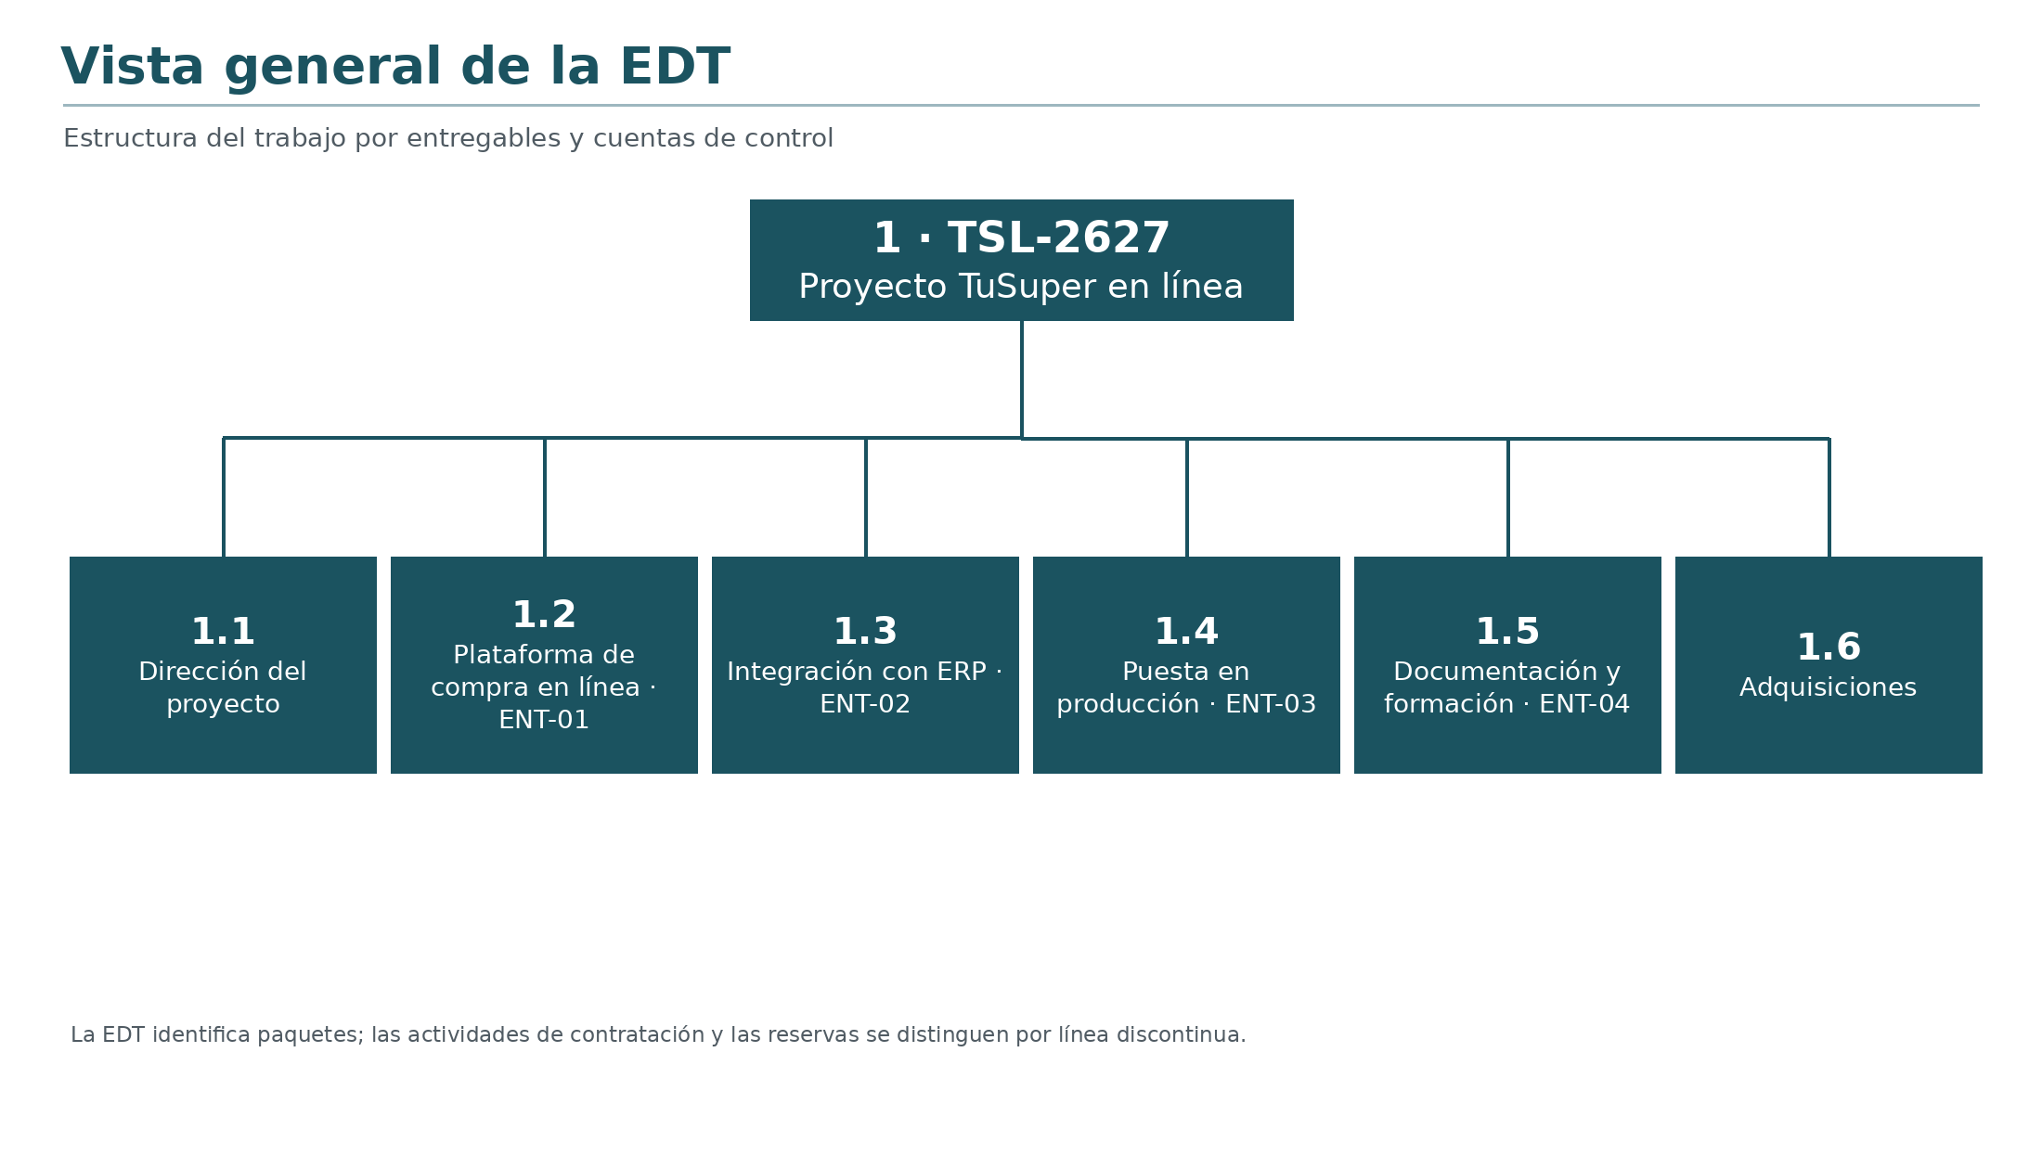

1.1 · Dirección del proyecto
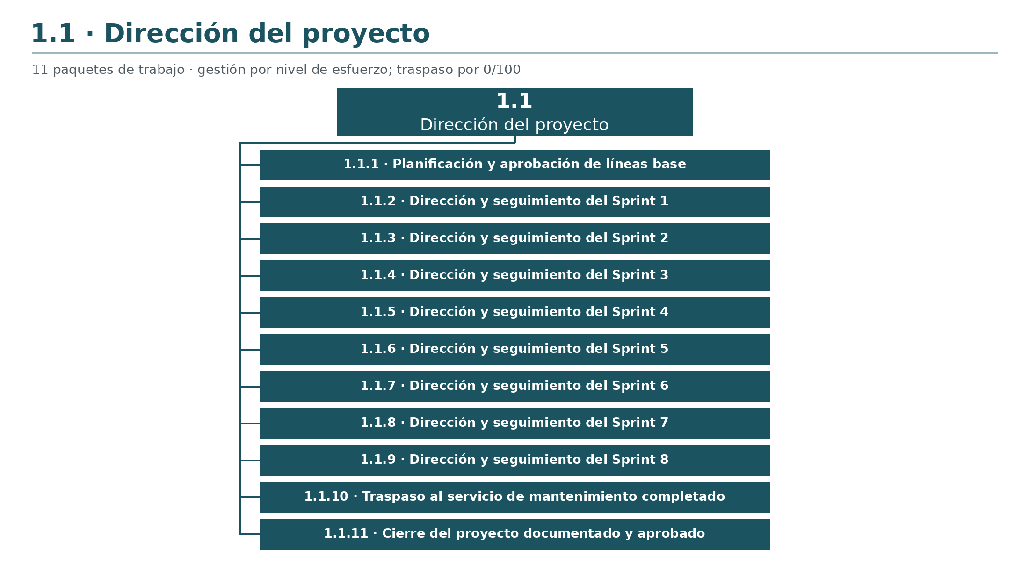

1.2 · Plataforma | Planificación y Sprint 1
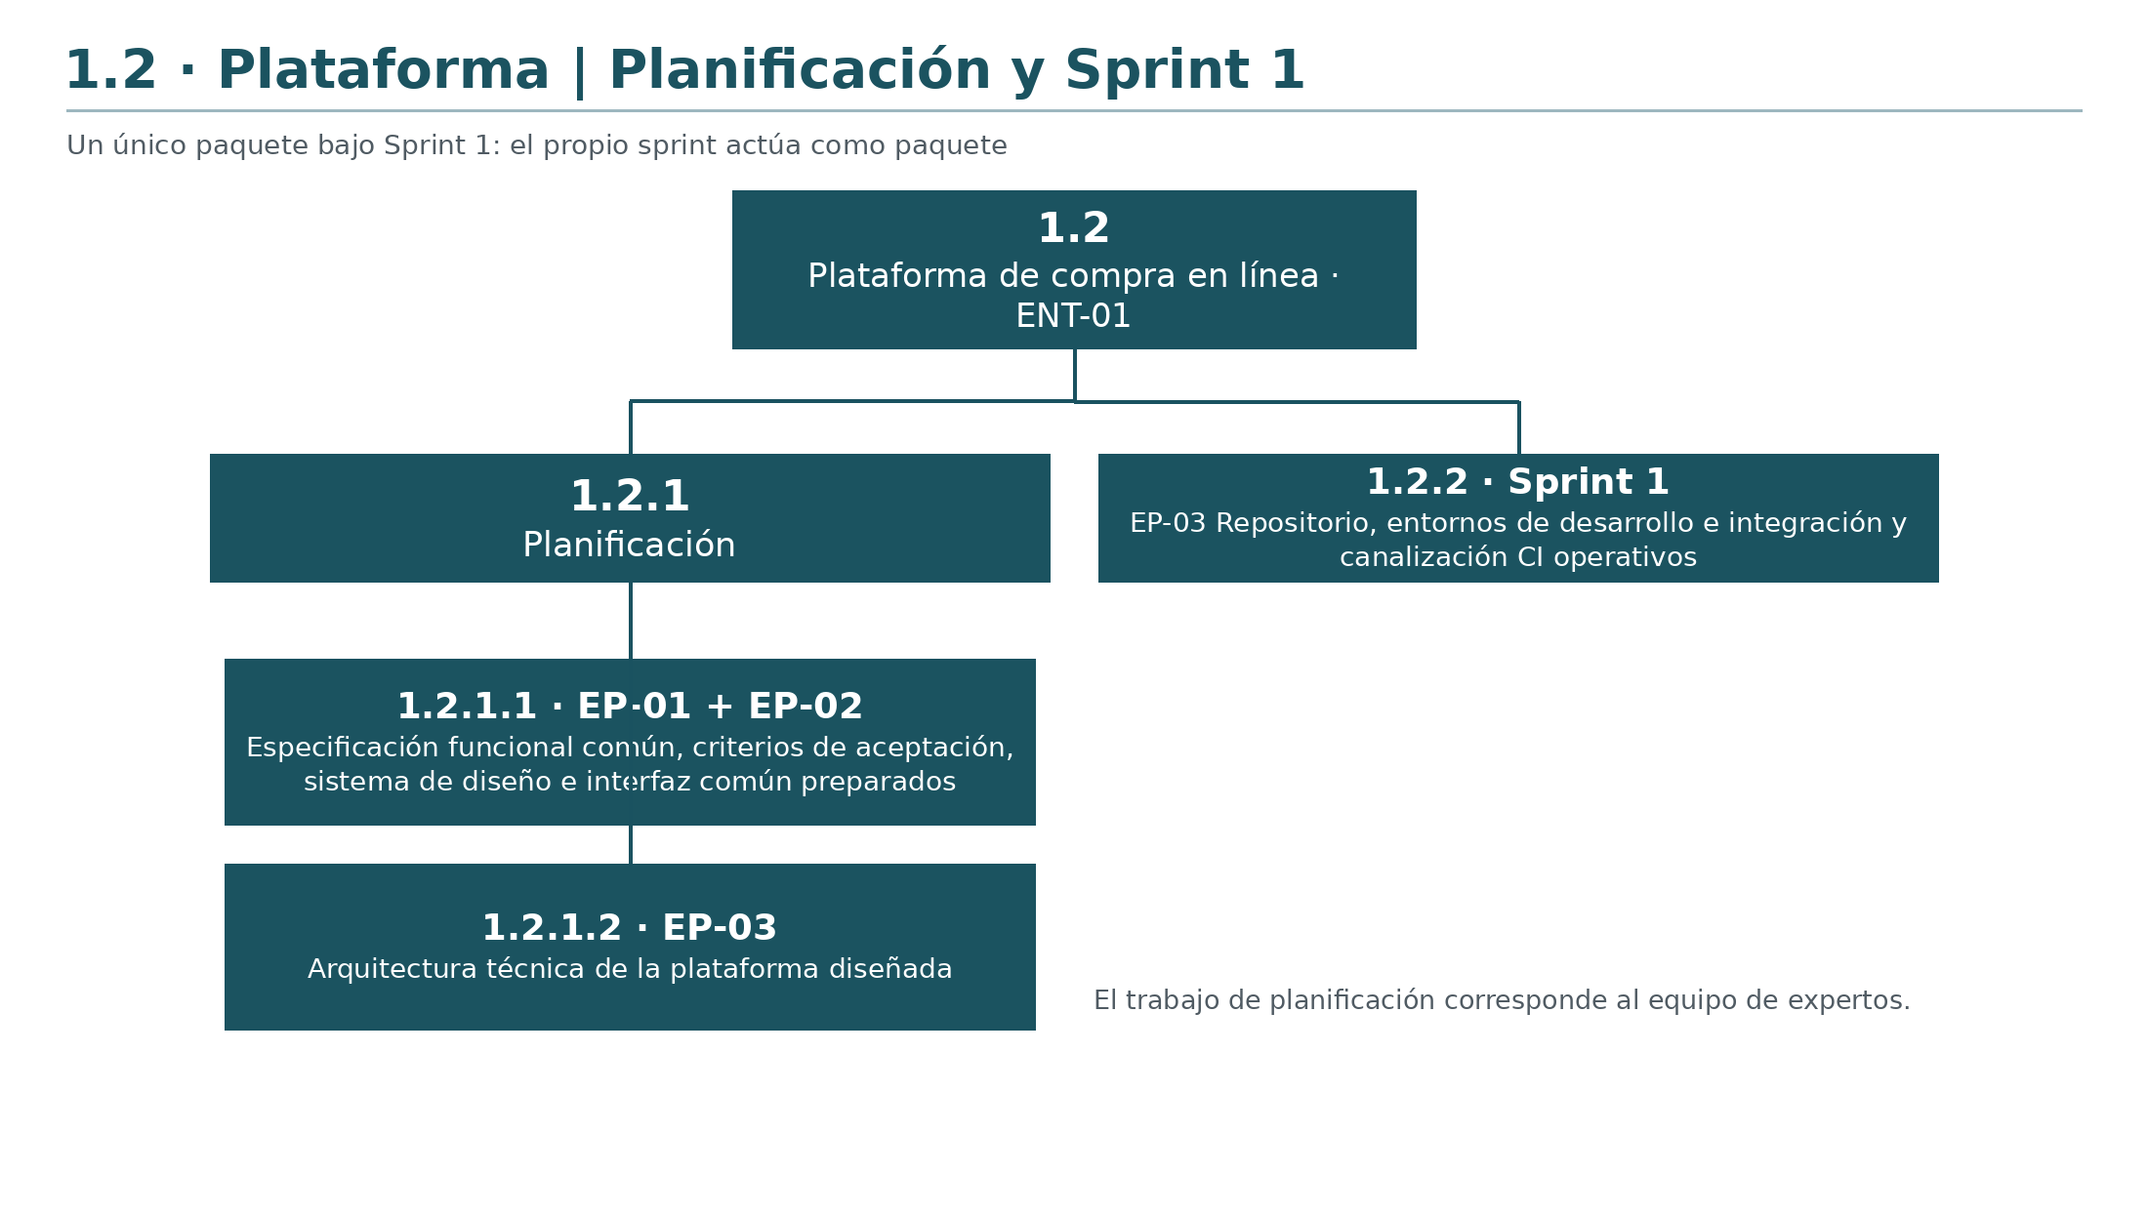

1.2 · Plataforma | Sprint 3
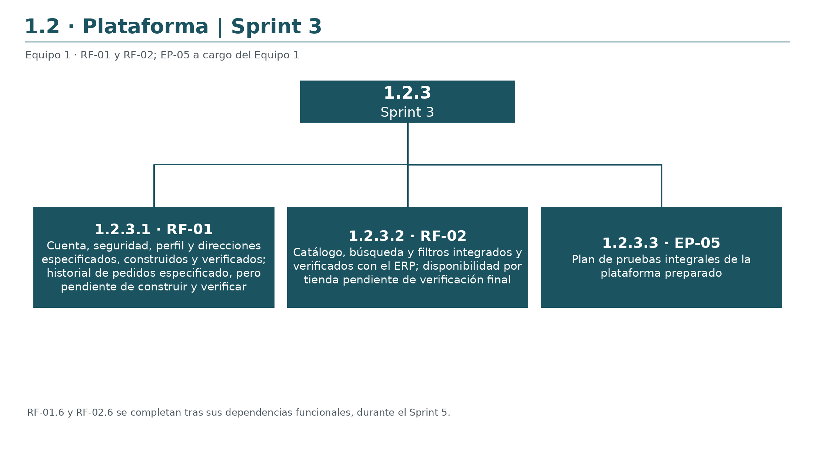

1.2 · Plataforma | Sprint 4
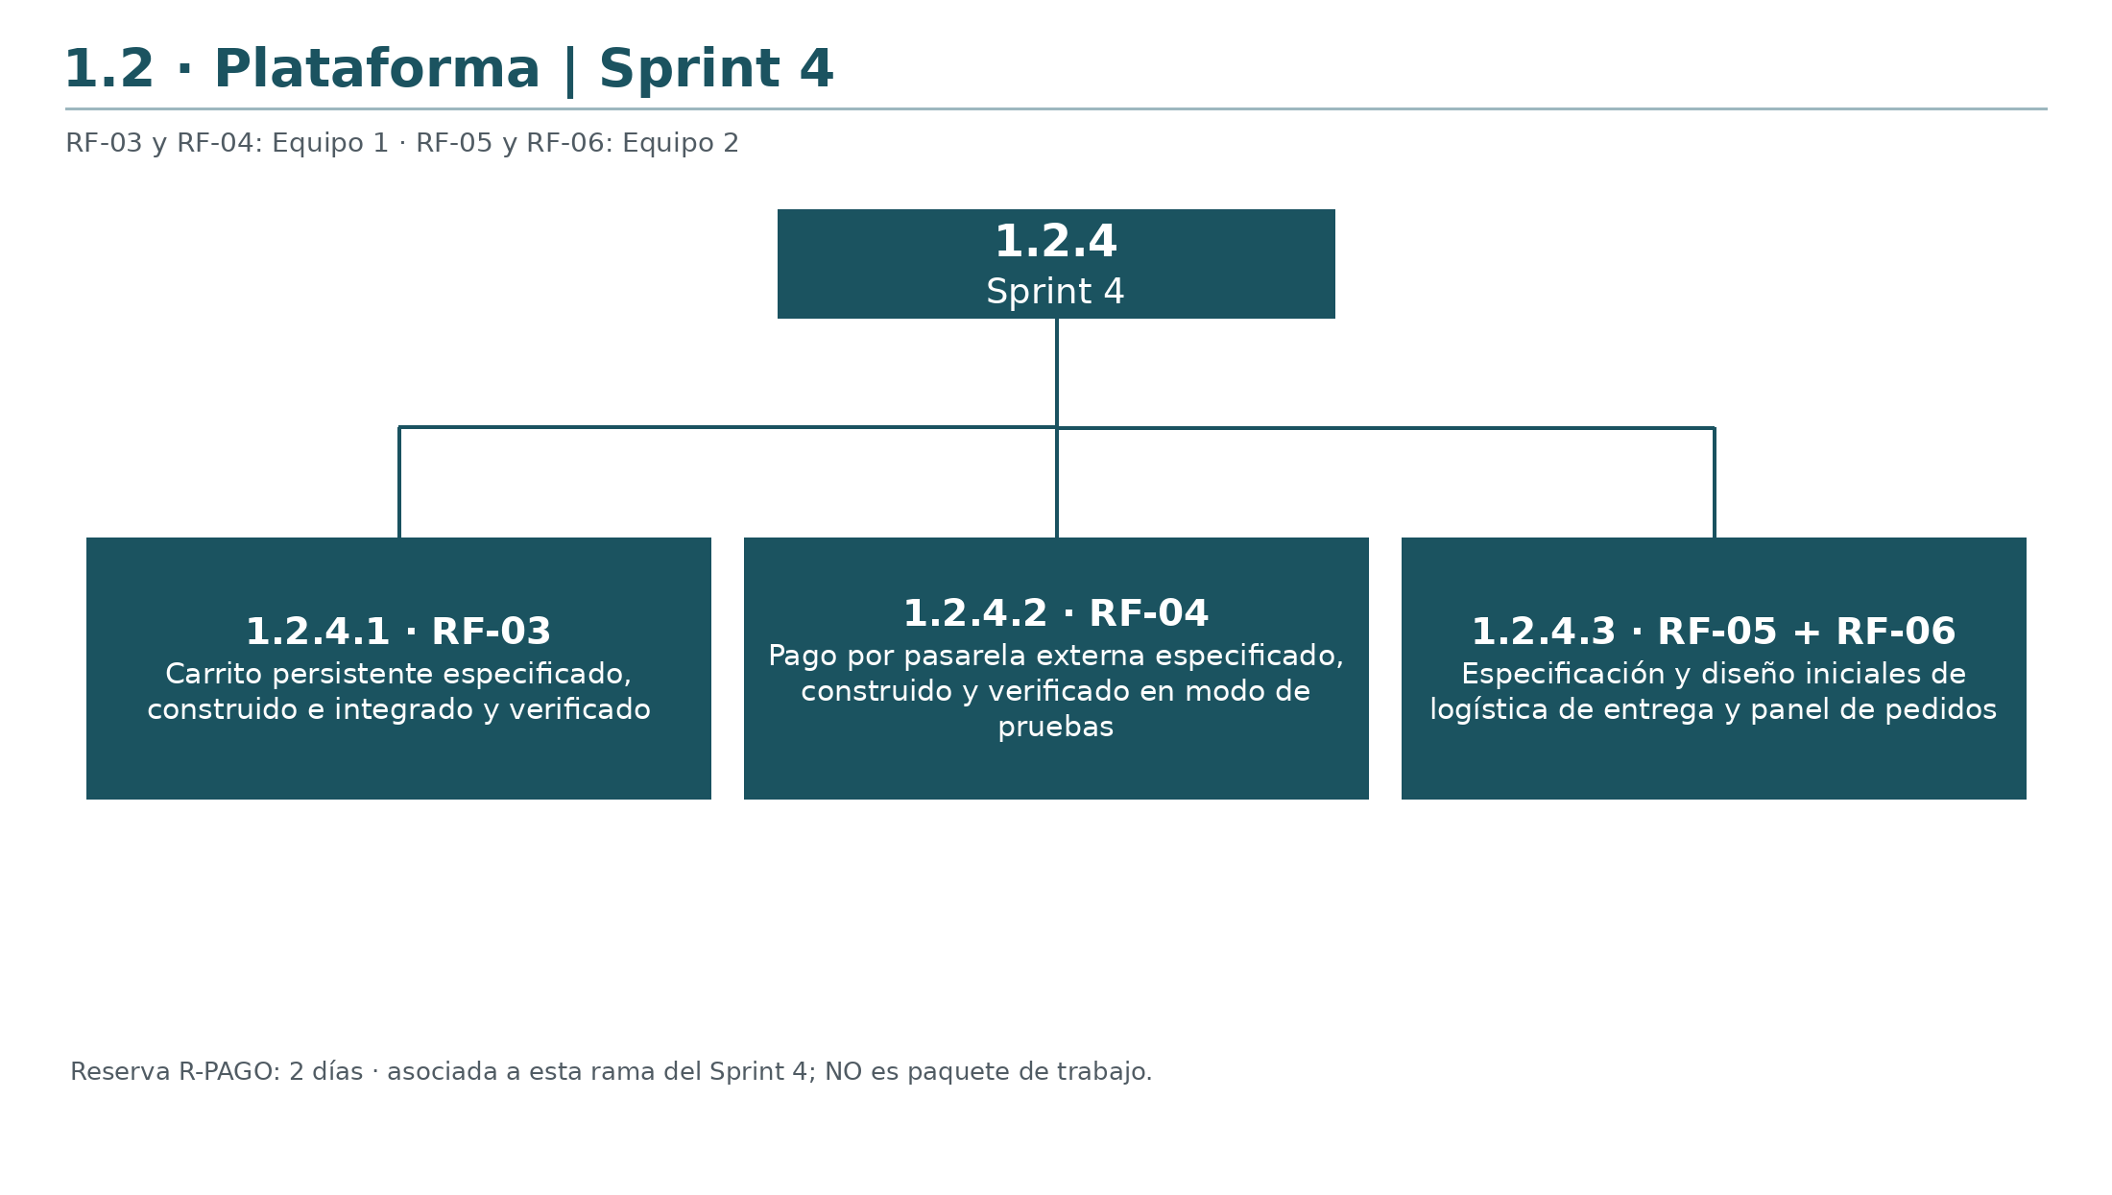

1.2 · Plataforma | Sprint 5
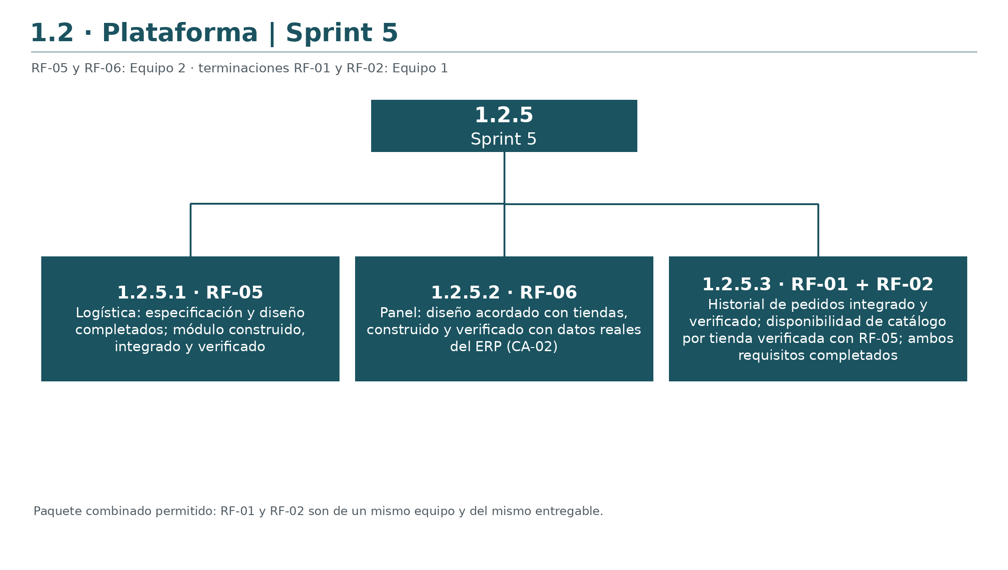

1.2 · Plataforma | Sprint 6
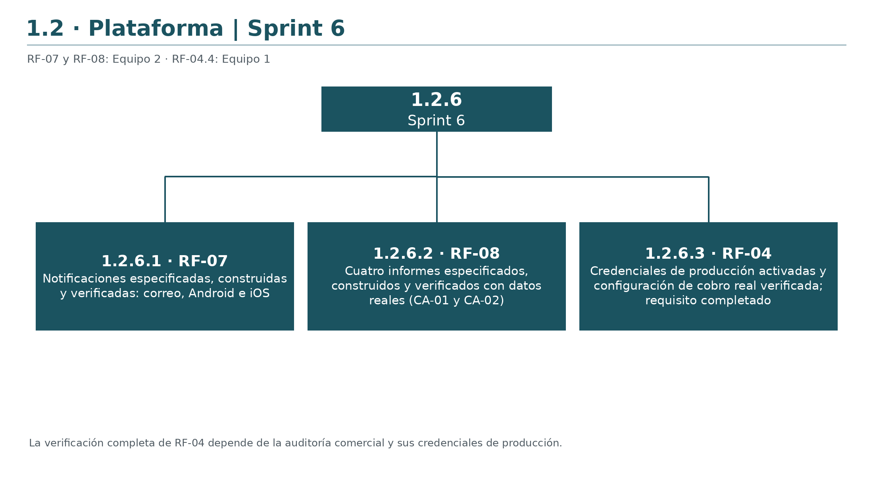

1.2 · Plataforma | Sprint 7
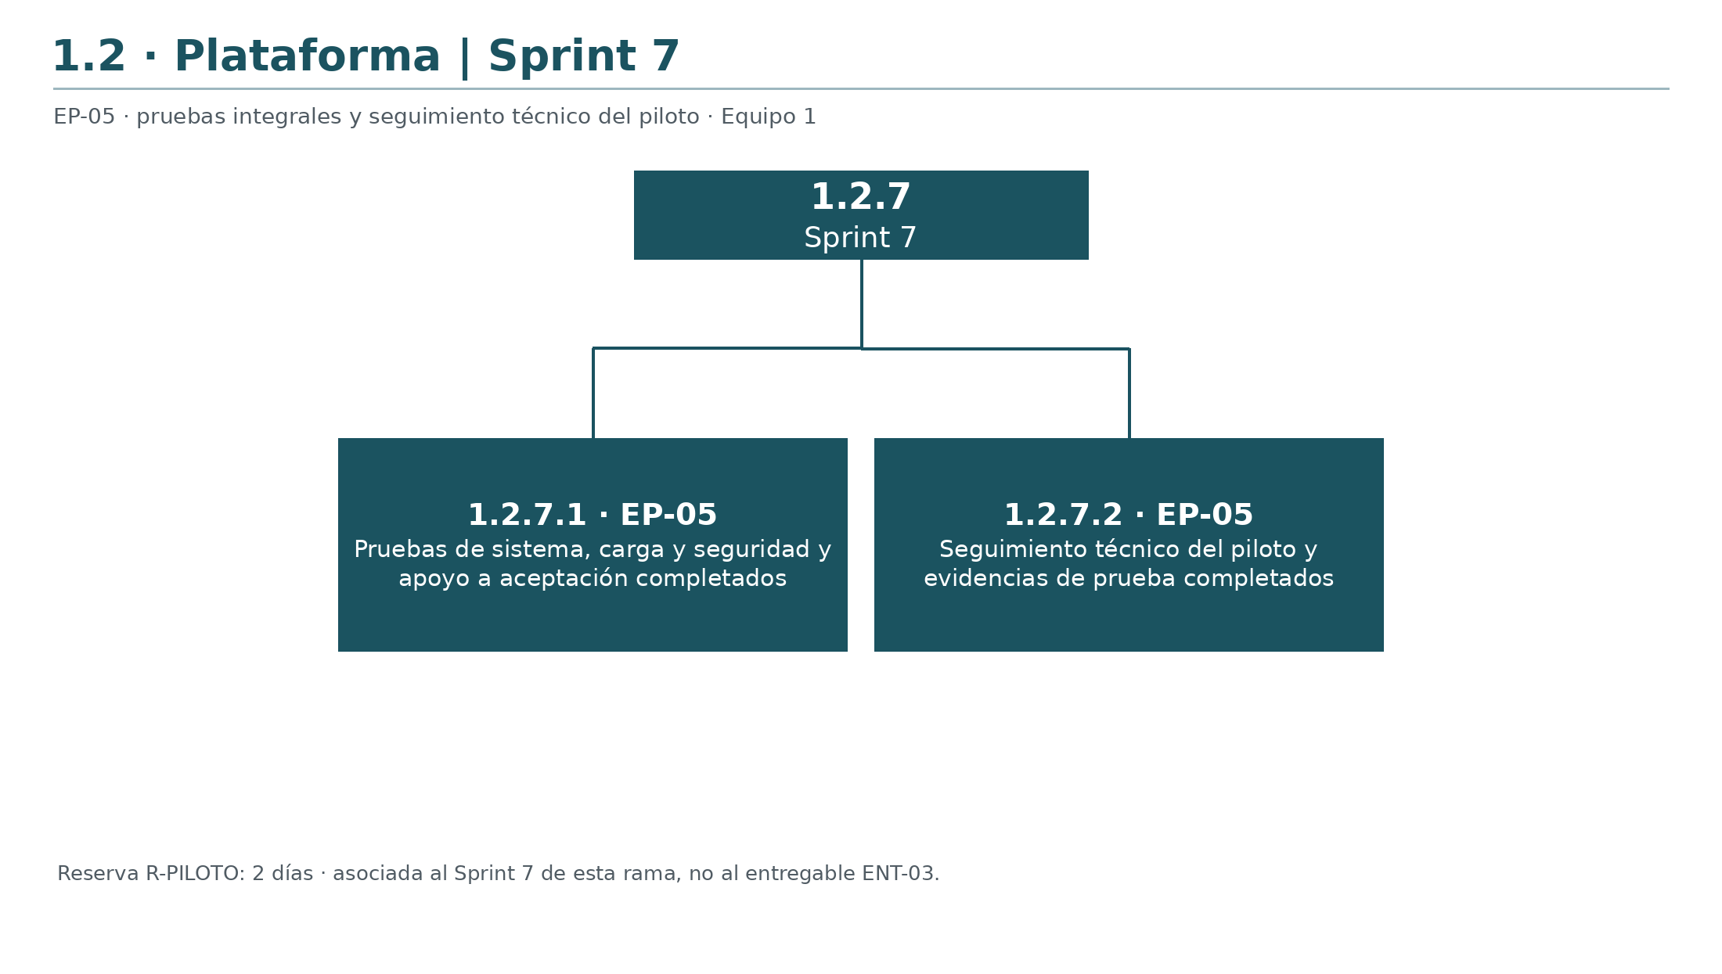

1.3 · Integración con ERP | Sprints 1 y 2
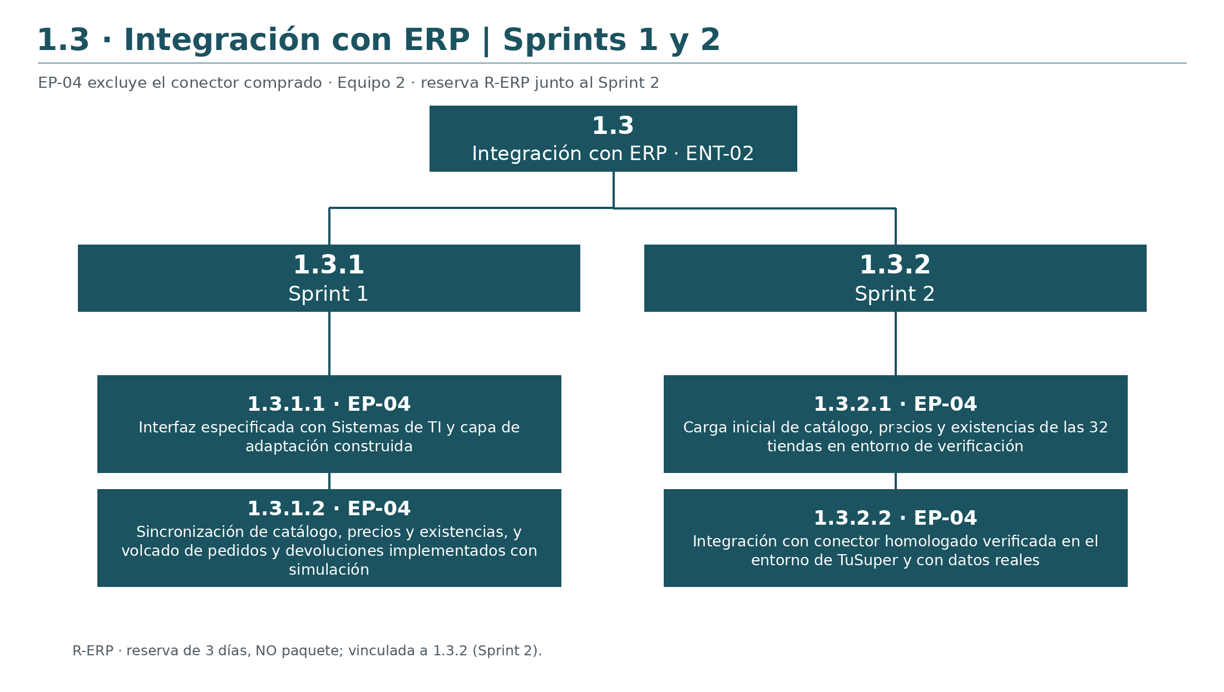

1.4 · Puesta en producción | Sprints 4 y 6
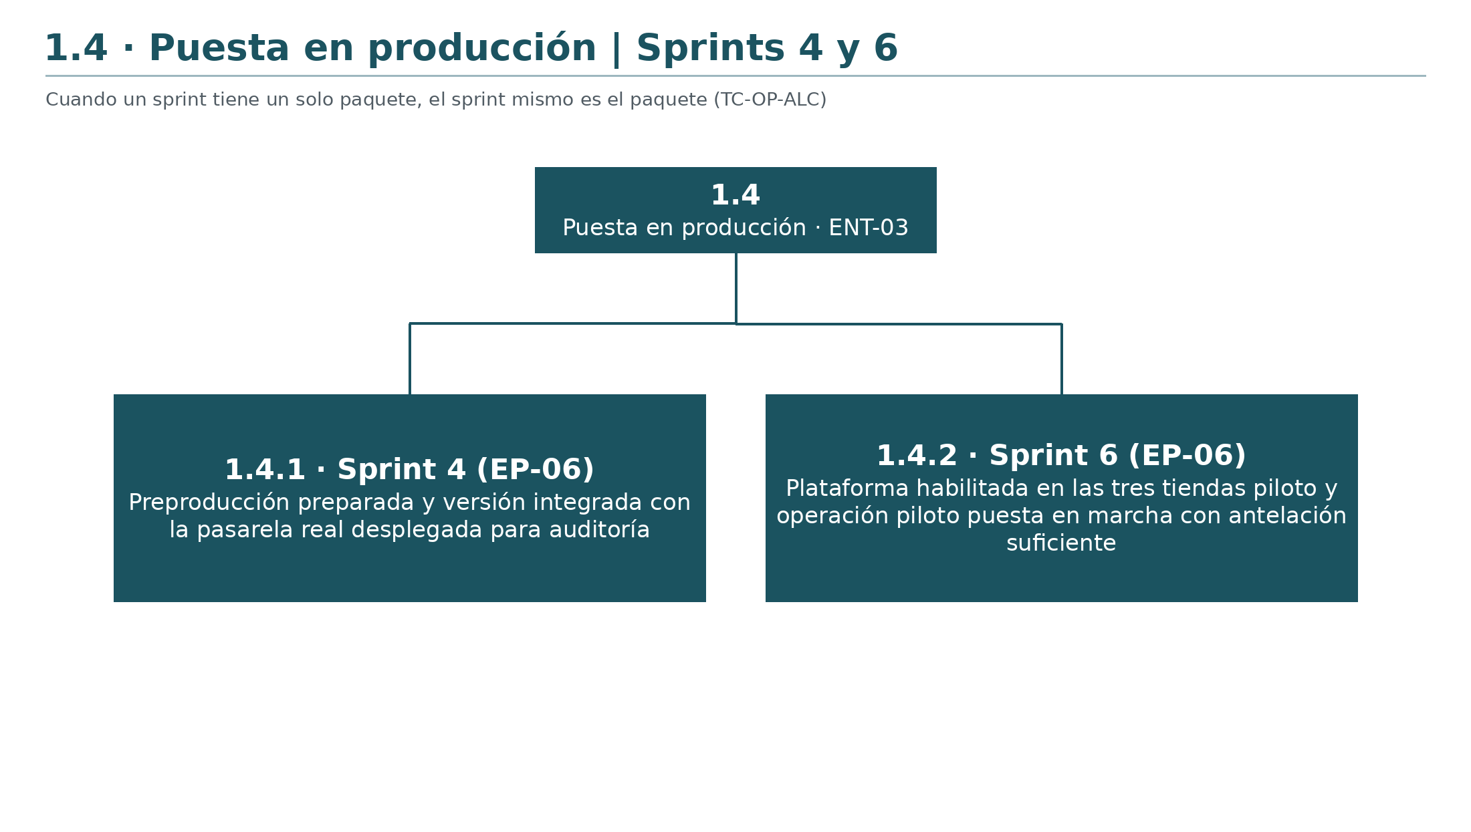

1.4 · Puesta en producción | Sprints 7 y 8
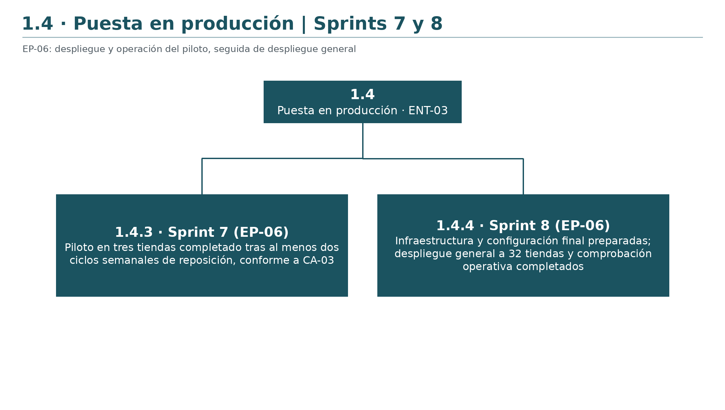

1.5 y 1.6 · Documentación y adquisiciones
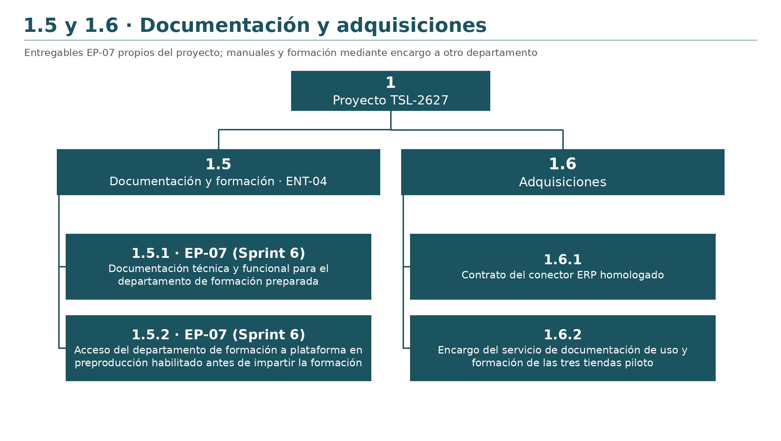

1.6 · Adquisiciones | Actividades de NOR-21
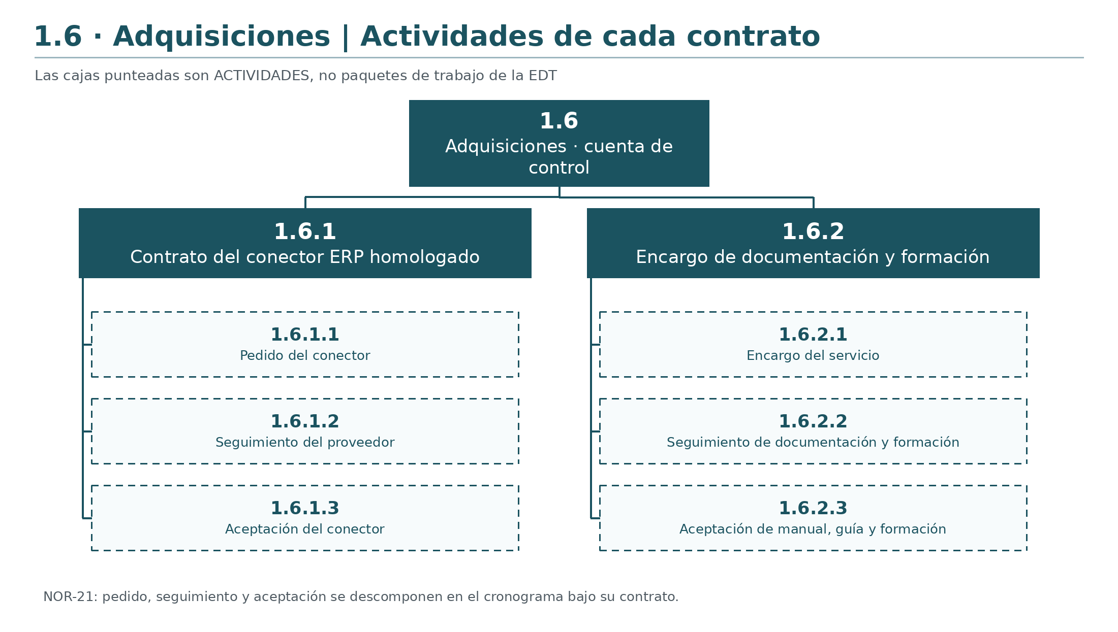

Reservas de cronograma | Vinculación con los sprints
